TECNOLÓGICO DE COSTA RICA

ING. ELECTRÓNICA

Informe:

Prototipo Estación meteorológica

Estudiantes:

Josué Pereira Valverde

Jhonny Rojas Duran

Pablo Zamora Chavez

04/06/2015

Índice

Objetivo general…………………………………………………………………………………………………….…………3

Objetivo específicos…………………………………………………………………………………………….……………3

Especificaciones generales………………………………………………………………………………………,………3

Materiales…………………………………………………………………………………………………………………..…….4

Diagrama de flujo………………………………………………………………………………………………………………9

Implementación y Resultados……………………………………………………………………………….…………10

Conclusión………………………………………………………………………………………………………………………12

Objetivo general

Implementación de un prototipo funcional de estación meteorológica mediante la utilización de un microcontrolador Arduino YUN y sensores de temperatura, precipitación, radiación solar y viento, además de proporcionar los datos de las variables meteorológicas a un usuario en una hoja de Excel para su debido estudio. Con el fin de implementar soluciones a problemas reales mediante el uso de microcontroladores.

Objetivos específicos

* Implementación de un prototipo que solucione un problema mediante el uso de un microcontrolador.
* Realización de un prototipo de estación meteorológica funcional, que proporcione datos de temperatura, precipitación, radiación solar y viento.
* Implementar un sistema de transmisión de datos via Wi-Fi utilizando el Arduino YUN.

Especificaciones generales

Una estación meteorológica es un dispositivo electrónico que mediante la interpretación de las señales otorgadas por diversos sensores, proporciona los datos de las variables climatológicas para ser interpretadas en el campo de interés, estos dispositivos tienen un costo elevado y no se cuenta con empresas que fabriquen estaciones meteorológicas en el país. Por lo mencionado anteriormente, nace la solución de fabricar la estación meteorológica Fénix la cual contara con sensores de temperatura, precipitación, radiación solar y viento. Los sensores cuentan con diferentes tipos de salidas como voltaje (0V-5V), corriente (4mA-20mA) y pulsos, por lo tanto se procesaran las señales con el Arduino YUN.

El microcontrolador Aduino YUN cuenta con un módulo Wi-Fi que servirá como método de exportación de datos hacia la WEB, de esta forma utilizando la librería de Temboo podemos observar los datos de la estación meteorológica en una hoja de Excel en google Drive.

Materiales

**SP-215**

**Sensor de radiación solar**

|  |  |
| --- | --- |
| **Alimentación** | 5-24 VCD con un consumo de corriente nominal de 300 uA |
| **Sensibilidad** | 4,0 mV por W/m2 |
| **Factor de calibración** | 0,25 W/m2 por mV |
| **Incertidumbre de calibración** | ± 5% |
| **Repetitividad de la medida** | <1% |
| **No estabilidad (a largo plazo)** | <2% por año |
| **No linealidad** | <1% (hasta 1.750 W m-2) |
| **Tiempo de respuesta** | <1 ms |
| **Campo de visión** | 180 ° |
| **Rango espectral** | 360 nm a 1120 nm (longitudes de onda donde la respuesta es 10% del máximo) |
| **Dimensiones** | 2,40 cm de diámetro y 2,75 cm de altura |
| **Masa** | 90 g (con 5 m de cable) |

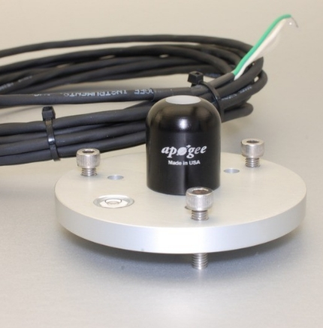

**Figura 1:** Sensor de radiación solar SP-215

**Link**: http://www.apogeeinstruments.co.uk/content/SP-212_215manual.pdf

**SS461C**

**Sensor de precipitación**

|  |  |
| --- | --- |
| **Alimentación** | 4 Vdc a 24 Vdc con un consumo de corriente nominal de |
| **Sensibilidad** | 1 mL |
| **Temperatura Respuesta** | -40 °C to 125 °C |
| **Voltaje de salida** | 0.4 mA max |
| **Dimensiones** | 20 cm de diámetro y 25 cm de altura |
| **Masa** | 1.5 Kg |

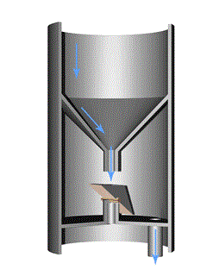

**Figura 2:** Sensor de precipitación

**Nota:** Para la realización de este sensor se desarrollará el diseño del circuito que capte las descargas del sensor mecánico que se muestra en la imagen, para realizar el circuito se utilizará el componente SS461C.

**SHT75**

**Sensor de Temperatura**

|  |  |
| --- | --- |
| **Alimentación** | **Min**: 2.7  **Max:** 5.5 V |
| **Resolución** | 10 mV/°C s |
| **Salida** | 0V-5V |
| **Precisión** | ± 2 °C |
| **Repetitividad** | ± 0.5 °C |
| **Rango de operación** | - −40°C to +125°C |

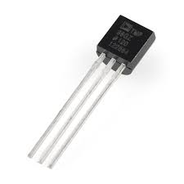

**Figura 3**: Sensor de temperatura TMP36

**Link:** http://www.analog.com/media/en/technical-documentation/data-sheets/TMP35_36_37.pdf

**SKU 00200-791**

**Sensor de Velocidad el Viento**

|  |  |
| --- | --- |
| **Alimentación** | 12-24 VDC |
| **Consumo de Potencia** | **Max: ≤** 0.7 W |
| **Resolución** | 0.1 m/s |
| **Comunicación** | Three-wire system |
| **Precisión** | ± 3 % |
| **Rango de operación** | 0 a 30 m/s o 0 a 60 m/s |
| **Velocidad de inicio** | 0.4-0.8 m/s |
| **No estabilidad** | <0.5 %HR /año |
| **Dimensiones** | 12.8 cm alto, 20 cm ancho (incluyendo copas de aluminio) |

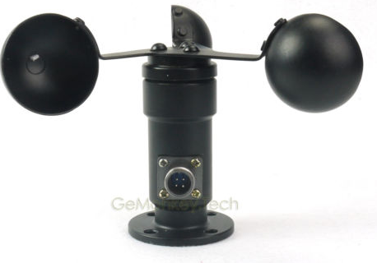

**Figura 4**: Sensor de velocidad del viento

**Arduino YUN**

|  |
| --- |
| AVR Arduino microcontroller |
| Microcontroller | ATmega32u4 |
| Operating Voltage | 5V |
| Input Voltage | 5V |
| Digital I/O Pins | 20 |
| PWM Channels | 7 |
| Analog Input Channels | 12 |
| DC Current per I/O Pin | 40 mA |
| DC Current for 3.3V Pin | 50 mA |
| Flash Memory | 32 KB (of which 4 KB used by bootloader) |
| SRAM | 2.5 KB |
| EEPROM | 1 KB |
| Clock Speed | 16 MHz |
| Linux microprocessor |  |
| Processor | Atheros AR9331 |
| Architecture | MIPS @400MHz |
| Operating Voltage | 3.3V |
| Ethernet | IEEE 802.3 10/100Mbit/s |
| WiFi | IEEE 802.11b/g/n |
| USB Type-A | 2.0 Host |
| Card Reader | Micro-SD only |
| RAM | 64 MB DDR2 |
| Flash Memory | 16 MB |
| PoE compatible 802.3af card support (see the note below) |  |
| Length | 73 mm |
| Width | 53 mm |
| Weight | 32 |

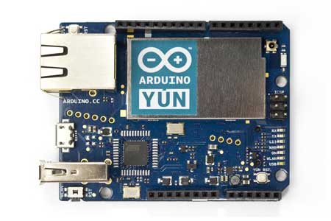

**Figura 5.** Arduino YUN

Diagrama de flujo

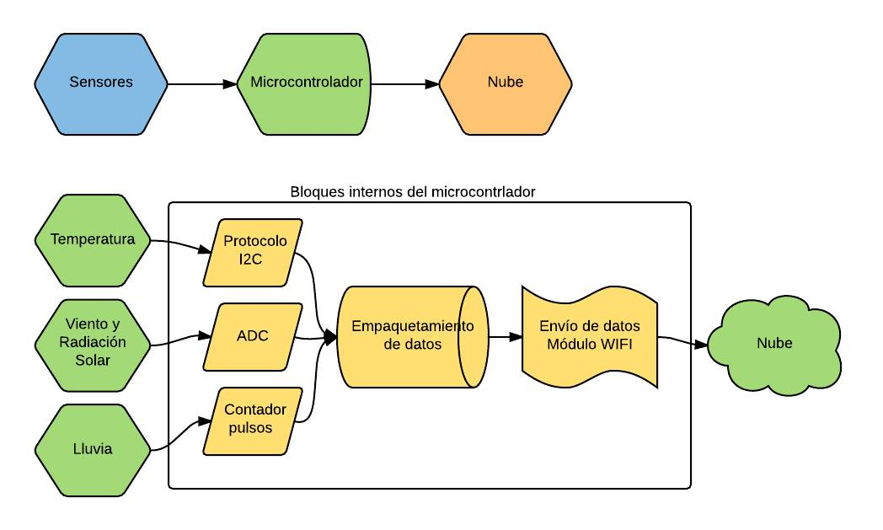

**Diagrama 1.** Diagrama de flujo prototipo estación meteorologica

Implementación y Resultados

Para la implementación del proyecto en la placa Arduino YUN se realizó el algoritmo necesario para el procesamiento y transmisión de los datos en el compilador de arduino.

Las señales de salida de los sensores son interpretadas dependiendo del tipo, para las señales de variación de voltaje se utiliza directamente la operación AnalogRead() del arduino, tomando en consideración los ajustes que se deben realizar a esta operación para obtener una mayor calidad de medida. El sensor que proporciona la velocidad del viento tiene una salida de corriente utilizando la configuración 4-20 mA, este tipo de salida es necesaria cuando se desea transmitir la señal por un cable de larga longitud, ya que las pérdidas de la corriente por el cable son mucho menores que las pérdidas de tensión, para el recibimiento de esta señal en el arduino utilizamos una resistencia de 250Ω para tener una relación lineal de 1V-5V que será leída con el AnalogRead() tal como se muestra en la figura 6. El otro tipo de señal es mediante pulsos, el sensor de precipitación envía un pulso por cada mililitro de agua por lo que se implementó un módulo que me realice el conteo.

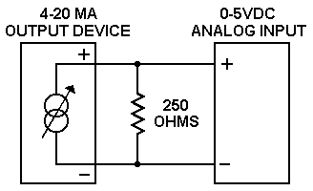

**Figura 6**. Conversión 4-20 mA a Voltaje.

Temboo es un kit de desarrollo que permite la interacción de hardware con servicios web como Facebook, Dropbox, google Drive entre otros. Se utilizó Temboo como interfaz para transmitir los datos desde el Arduino hasta una hoja de Excel en google Drive como se muestra en la figura 7.

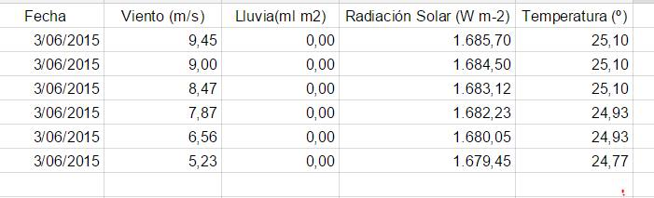

**Figura 7.** Tabla Excel presentación datos al usuario

Los datos obtenidos por los sensores fueron calibrados utilizando la información proporcionada por los fabricantes en la hoja de datos y comparaciones con la estación meteorológica que se encuentra en las instalaciones del TEC

|  |  |  |  |  |
| --- | --- | --- | --- | --- |
| Medición | Temperatura (C) | Viento Km/h | Radiación Solar KW/m2 | Precipitación |
| 9:25 am | 22,3 | 4,7 | 1280 | 0 |
| 10:25am | 23,1 | 5,1 | 1523 | 0 |
| 1:25pm | 25,1 | 3,5 | 1812 | 0 |
| 2:25pm | 23,7 | 4,2 | 1811 | 0 |
| 7:25pm | 19,3 | 4,2 | 0 | 4 |

**Tabla 1.** Variables climatológicas medidas por el prototipo de estación meteorológica

|  |  |  |  |  |
| --- | --- | --- | --- | --- |
| Medición | Temperatura (C) | Viento Km/h | Radiación Solar KW/m2 | Precipitación |
| 9:25 am | 23,1 | 4,47 | 1482 | 0 |
| 10:25am | 22,8 | 5,19 | 1634 | 0 |
| 1:25pm | 24,2 | 3,33 | 1893 | 0 |
| 2:25pm | 23,4 | 4,67 | 1912 | 0 |
| 7:25pm | 17,7 | 4,23 | 0 | 4 |

**Tabla 2.** Variables climatológicas medidas por el Instituto meteorológico

Como se observa en la Tabla 1 y Tabla 2 los datos son bastante acertados, la desviación máxima en el sensor de temperatura es de 8.29%, en el sensor de viento del 10% y en la radiación solar 13.6%. La desviación para los sensores en especial el de viento y radiación solar pueden variar considerablemente dependiendo de la ubicación del sensor por lo que una desviación del 13.6% es relativa.

Conclusiones

* Los microcontroladores son dispositivos electrónicos con los que se pueden implantar soluciones innovadoras y eficientes para una gran cantidad de problemas.
* El protocolo de transmisión 4-20 mA es útil para aplicaciones que necesiten transmitir una señal por una larga longitud de cableado.
* La velocidad del viento y radiación solar varían la medida considerablemente dependiendo de la ubicación del sensor con respecto a un lugar cercano.
* Se puede realizar interconexión de dispositivos de hardware para la fácil exportación y visualización de datos de un dispositivo en otro.